Malá bagatela o trápení starého důchodce.
(Bagatela je drobná, krátká skladbička, převážně příležitostného charakteru, tedy maličkost, bezvýznamná věc).
Dnes, jako často každý den, sedím v kuchyni, protože jsem se chystal, že si zase upeču nějakou dobrotu. Večer před spaním, když nemohu usnout, tak vždy přemýšlím a plánuji, co si zítra uvařím a také občas něco dobrého upeču. Tak tomu bylo i včera a naplánoval jsem si upéct dobrotu z ořechové mouky. Dostal jsem zase velkou krabici ořechů, včera odpoledne jsem je po chvílích loupal a připravil je na zítřek k výrobě mouky na mixéru. A tak sedím a přemýšlím, co jsem si to včera na posteli vymyslel. Nemohu si vzpomenout na všechny ingredience, které jsem pro upečení potřeboval. Na stole mám ještě sklenici od piva, do které jsem po otevření pivo naléval, jak jsem si je otevřel k obědu. Na sklenici přiletěla moucha. Kde se tu vzala nevím. Tak se dívám, jak si pochutnává na zbytku piva, který po vypití tam ještě určitě zbylo a vůně piva mouchu přivábila. Tak jsem, nevím proč, pozoroval mouchu. Zdálo se mi, že se na mne podívala. Ale neodlétla. Tak jsem na ni foukl, odlétla, létala mi kolem hlavy, ale zase se vrátila a vlétla do sklenice a zase si pochutnávala na zbytku piva. Tak jsem ji pozoroval a snažil jsem se jí nevyplašit, zdálo se mi, že si zase ve sklenici již na větším zbytku piva velmi pochutnává. Záviděl jsem jí ten klid. Potom jsem zase do sklenice ťukl, moucha vyletěla. Přiletěla k oknu, tak jsem vzal hadr, že ji zabiji, ale nakonec mi jí bylo líto, tak jsem otevřel okno a pustil ji ven. A zase jsem si sedl a přemýšlel, jak ta moje skleróza, nebo Alzheimerova nemoc hodně pokročila. Mám velmi rád Felixe Holzmanna, mám všechny jeho scénky a jedna z oblíbených je také "Skleróza." Také jsem si jí v poslední době několikrát přehrál a zjišťuji, že ještě to se mnou není tak katastrofální, ale že je to opravdu špatné. Nakonec jsem pečení nechal na zítraTak si také tu pěknou scénku přehrajte. Bude se vám líbit a snad se také nad sebou zamyslíte.
Byl jsem v našem obchodě nakupovat. Pozorně jsem prohlížel jednotlivé police i celý krám, jako když generál prohlíží své budoucí bojiště, vybral jsem si, dost dlouho jsem vybíral a šel k pokladně. Přesto jsem neměl všechno a dvakrát jsem se vracel od mé tříkolky zase do obchodu, protože jsem na dvě důležité věci zapomněl. Ale to by nebylo to nejhorší, jak říká Felix. Horší je to, že se mi to připomnělo postupně a to je velmi zlé. Cestou domů jsem se stavil za kamarádem. Ptal se, kde jsem byl, já že v obchodě. Mají tam dnes ovoce povídám. Cos koupil, on na to? A já jsem mu nebyl schopen říct, že hrozny a kivi. Na hrozny jsem si vzpomněl, ale pro kivi jsem musel jít na verandu do tašky a ukázat mu je. Nic si z toho nedělej, povídá, já také zapomínám. A tak jsme povídali o politice a on i já jsme si nemohli vzpomenout na jména politiků. Je vidět, že asi nebudou pro důchodce tak důležití, jak si myslí. Tak jsem byl rád, že v tom nejsem sám. To moje zapomínání nebolí, hodně se naběhám, často hledám věci a nemohu je najít. Když nad tím někdy přemýšlím, tak jsem z toho smutný, ale dá se s tím žít.
Mám ale jinou, zákeřnou nemoc, které vzdoruji již mnoho let a ta se mi v poslední době hodně rozbujela a ztrácím sílu s ní žít. Zlobí mne neustále ve dne i v noci. Přemýšlím a zase přemýšlím, radím se s lékaři, hledám v různých chytrých knihách a článcích, o léčení, nebo jak najít alespoň malou úlevu, beru hodně léků, mám inhalátory, upravuji vzduch v místnosti, kde spím, využívám denně přírodní bylinou léčbu, chci s nemocí ještě chvíli bojovat, ale nedaří se mi to a ta mrcha mě trápí čím dál víc.
A i když si ráno vyjdu na zahradu, jako třeba dnes a nade mnou svítí sice slabé, ale jasné slunce, veselé jako konvalinka a v jeho záři se třpytí krůpěje raní rosy, padá na mne melancholie a smutek. Jak dlouho se ještě ze sluníčka budu těšit??? Bůh ví, ale já nevím.

Druhý den jsem se do toho pečení skutečně dal. Po obědě, při kterém jsem snědl jen silnou polévku, jsem připravil mixér a nejdříve jsem z připravených ořechů namixoval mouku. Měl jsem ji jeden a půl hrnku. Zdálo se mi to mnoho, ale nechal jsem to v míse. Postupně jsem přidal ještě hrnek mouky, potom kypřící prášek, vanilkový cukr, hrnek cukru, dvě lžíce kakaa, dvě hrsti rozinek a dvě hrsti brusinek, rozšlehal jsem čtyři vejce, k tomu ještě potom rozpuštěné máslo, zase vše rozšlehal a naposled přidal trochu mléka a rumu. Vše jsem vlil do mísy a začal malou rychlostí šlehat. Jak těsto již bylo vláčné, tak jsem tam postupně nasypal plný sáček perníkového koření. Po chvíli šlehání jsem to vše přesunul na vymaštěný plech a vložil do teplé trouby. Za necelých třicet minut jsem krásně voňavý upečený perník vytáhl z trouby a bratr, který u mne byl na návštěvě, již nedočkavý, protože perník hodně voněl, tak jsem ho musel pěkný kousek ukrojit nám ke kávě. Moc jsme si pochutnali.
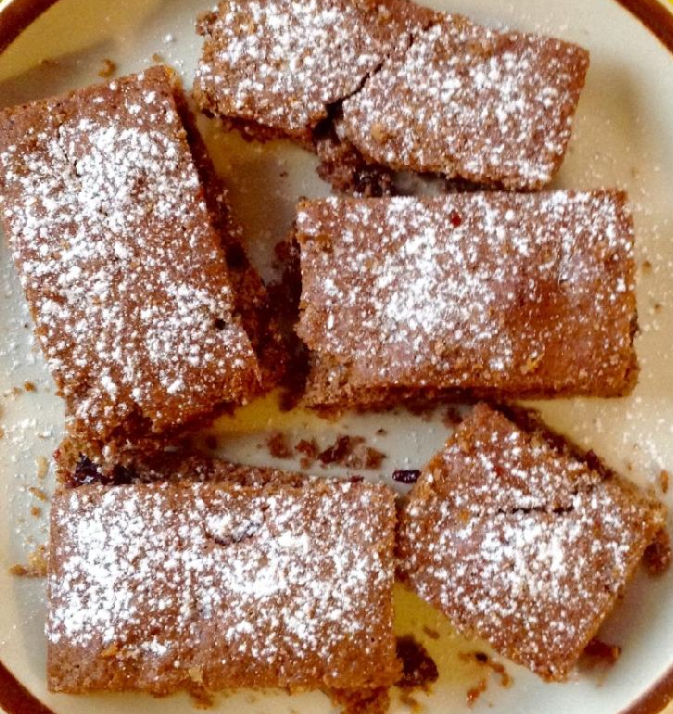

Tak to je náš dobrý perníček

